INTENSITA’ SONORA E SENSAZIONE SONORA

Dato una sorgente di onde sonore, come le casse di un impianto stereo, avente una potenza sonora P, se mi trovo ad una distanza R dalla sorgente, il mio orecchio sarà raggiunto da onde aventi un’ intensità sonora data da:

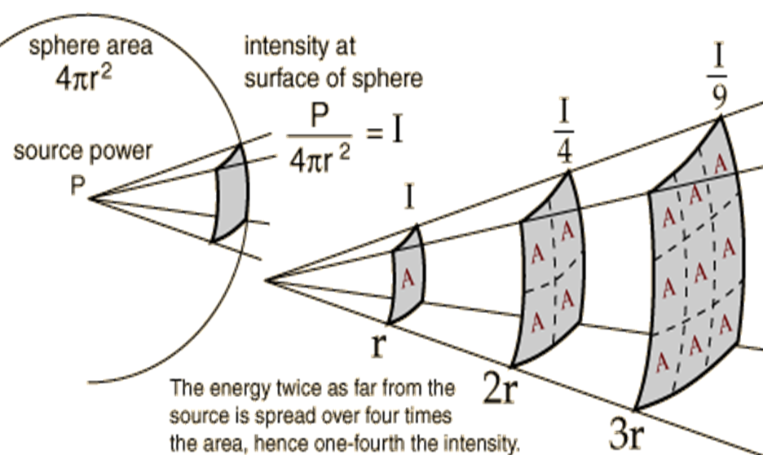

Da notare che si mi trovo ad una distanza doppia dalla sorgente sonora le mie orecchie saranno investite da un suono che non è la metà ma 4 volte meno intenso; questo perché l’energia sonora viene “diluita” su un’area che è 4 volte più grande.

L’intensità minima di un suono che può essere percepita da un orecchio umano è . Questo valore dell’intensità è chiamato soglia minima udibile. All’altro estremo si trova la soglia massima sopportabile (o soglia del dolore), che è circa , ma già un’esposizione continua a suoni di intensità superiore a provoca dolore e danni permanenti all’apparato uditivo.
E’ quindi notevole l’ampiezza dell’intervallo di intensità a cui l’orecchio umano è sottoposto perché l’intensità massima è mille miliardi di volte maggiore dell’intensità minima percepibile. Di fronte a questa grande variazione delle possibili intensità percepite il nostro orecchio agisce in due modi: diventa il più sensibile ai bassi suoni e si protegge da quelli più intensi. In che modo?
Con l’aiuto di una funzione matematica: il logaritmo decimale utilizzato mediante il cosiddetto livello di intensità sonora β espresso in decibel (dB) così definito:

Quindi quello che noi percepiamo di un suono non sono i W/m² ma i dB.

Es 1: Una sirena, sviluppa una potenza di 5000 Joule al minuto.
- Qual è l'intensità di tale suono ad una distanza di 1 Km?
- Qual è il livello di intensità in dB alla distanza di 1 Km?
- Se ad una certa distanza il livello l'intensità è di 50 dB rispetto a Imin, qual è l'intensità di I?

(6.6x10⁻⁶ W/m², 68.2 dB, 10⁻⁷ W/m²)

Es 2: Per i suoni con una frequenza di 1500 Hz l'intensità sonora minima che l'orecchio riesce a percepire è Imin=10⁻⁹ W/m², mentre avverte dolore quando l'intensità è Imax=0.1 W/m². Per un altoparlante tradizionale in grado di emettere 600 Joule di energia in due minuti determinare:
a) Qual è la lunghezza d'onda delle onde ?
- A quale distanza dall'altoparlante cominciamo a sentire dolore alle orecchie?
- Qual è la massima distanza alla quale sentiamo il suono?
- Di quanti dB è più intensa l'intensità massima rispetto a quella minima
- Se al cambiare della frequenza si ha che Imax è 90 dB rispetto a Imin = 10⁻¹¹ W/m², qual è l'intensità di Imax?
(0.227 m, 2.8 m, 28000 m, 80 dB, 10⁻² W/m²)

